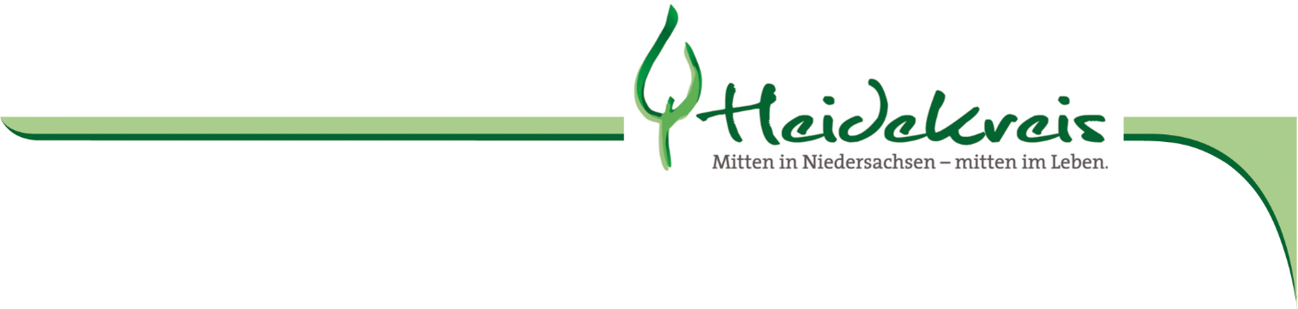
Fachbereich Kinder, Jugend, Familie
Netzwerkarbeit Frühe Hilfen - Anfragebogen zum Angebot einer Familienhebamme / einer Familien-, Gesundheits- und Kinderkrankenpflegerin
Landkreis Heidekreis, Netzwerkkoordination Frühe Hilfen, Frau Muscas, Vogteistraße 19, 29683 Bad Fallingbostel; Tel.: 05162 970-489, E-Mail: s.muscas@heidekreis.de, Fax: 05162 970-99489, Hinweise zum Datenschutz finden sie unter: www.heidekreis.de/datenschutz

Name der Familie: ___
Wohnort: ___
Straße / Hausnummer PLZ / Ort
Telefon / E-Mail: ___
Angaben zum Kind / zu den Kindern der Familie
 | Name | Vorname | Geburtstermin | Geburtsdatum | wohnhaft
1
2
3
Gibt es Unterstützung in der Familie? (insbesondere Hilfen durch das Jugendamt)
ja, welche?
nein
Unterstützung wird gewünscht im Bereich:
Schwangerschaft / Geburt / Frühgeburt
Interaktion / Beziehung zwischen Mutter/Vater / Eltern und Kind
“Schreibaby“
Krankheit des Kindes / der Eltern / eines Elternteils ______
Umgang mit Ämtern und Behörden ______
Alltagsbewältigung mit einem Säugling
Förderung der Kompetenzen der Mutter / des Vaters / der Eltern ______
Sonstiges - Förderung in anderen Bereichen
Anmerkungen:
Die Familie wurde über die Weitergabe der Daten an Frau Muscas und die Fachkraft in den Frühen Hilfen informiert und erklärt hiermit ihr Einverständnis.

______________________________________________________
Datum Unterschrift der Mutter / des Vaters / der Familie

______________________________________________________
Wer hat mich zum Angebot beraten? (Name / Kontaktdaten)

